AbMole| 胆固醇在EGFR-TKIs耐药性中的作用及其机制研究

非小细胞肺癌（NSCLC）是全球范围内最常见的恶性肿瘤之一，其高发病率和死亡率使得对其治疗策略的研究显得尤为重要。表皮生长因子受体酪氨酸激酶抑制剂（EGFR-TKIs）如吉非替尼和奥希替尼在携带EGFR突变的NSCLC患者中展现了显著的疗效，但随之而来的获得性耐药性问题却极大地限制了这些药物的长期应用。近年来，越来越多的研究表明，脂质代谢特别是胆固醇代谢在肿瘤耐药过程中扮演着重要角色。
由中国药科大学基础医学与临床药学院的Zhenzhen Pan , Kai Wang , Xiniao Wang 等人在《Molecular Cancer》上发表的名为“Cholesterol promotes EGFR-TKIs resistance in NSCLC by inducing EGFR/Src/Erk/SP1 signaling-mediated ERRα re-expression”的文章，文章详细描述了胆固醇如何通过诱导EGFR/Src/Erk/SP1信号通路介导的ERRα重新表达，从而促进NSCLC对EGFR-TKIs的耐药性，并探讨了潜在的治疗策略。
实验中使用的主要细胞系包括人NSCLC细胞系PC-9及其耐药衍生细胞系PC-9/GR（吉非替尼耐药）和PC-9/OR（奥希替尼耐药），以及携带EGFR T790M突变的H1975细胞系。药物包括吉非替尼、奥希替尼、洛伐他汀、XCT790等。实验所需试剂如胆固醇、甲基-β-环糊精（MβCD）等均购自商业供应商。

所有细胞系均在含有10%胎牛血清的DMEM培养基中培养，并在37°C、5% CO2的湿润环境中生长。对于药物处理，细胞在含有指定浓度药物的培养基中孵育一定时间。采用Amplex Red胆固醇检测试剂盒测定细胞质和脂质筏中的胆固醇含量。同时，使用菲林染色观察细胞内游离胆固醇的分布。通过Western blot和RT-qPCR检测ERRα、EGFR、Src、Erk等蛋白和基因的表达水平。利用免疫荧光观察EGFR和Src的共定位情况，并通过免疫共沉淀分析EGFR与Src的相互作用。构建ERRα启动子驱动的荧光素酶报告基因质粒，评估不同处理对ERRα启动子活性的影响。

研究首先通过长期暴露PC-9细胞于吉非替尼和奥希替尼，成功建立了吉非替尼耐药细胞系PC-9/GR和奥希替尼耐药细胞系PC-9/OR。利用Amplex Red胆固醇检测试剂盒和菲林染色发现，耐药细胞系中总胆固醇和脂质筏胆固醇含量均显著高于亲本PC-9细胞（图1e-g）。进一步通过MβCD去除胆固醇后，耐药细胞对EGFR-TKIs的敏感性显著增加，而补充胆固醇则抵消了MβCD的作用（图1h-l）。这些结果表明，胆固醇积累在EGFR-TKIs耐药过程中发挥了关键作用。
ERRα的重新表达与EGFR-TKIs耐药性
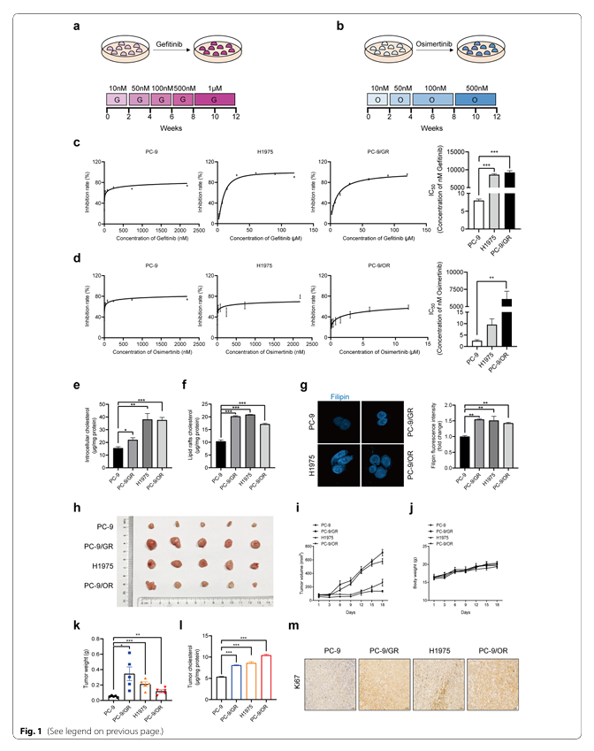
图1 胆固醇在脂质筏中的积累是导致EGFR-TKIs抵抗的原因。
通过RT-qPCR、Western blot和IHC实验发现，耐药细胞系PC-9/GR、H1975和PC-9/OR中ERRα的mRNA和蛋白表达水平均显著高于亲本PC-9细胞（图2a-c）。进一步实验表明，MβCD处理可显著降低ERRα的表达，而补充胆固醇则可逆转这一效应（图2d, e）。这些结果提示，胆固醇可能通过上调ERRα的表达促进EGFR-TKIs的耐药性。
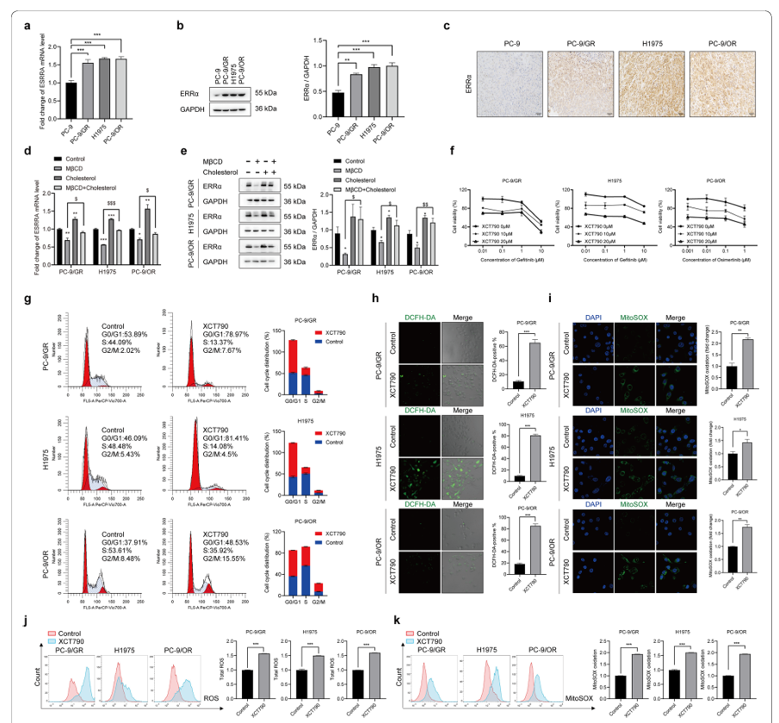
图2 胆固醇介导的 ERRα 过表达是 EGFR-TKIs 耐药的原因。
研究发现，尽管EGFR-TKIs能够显著抑制敏感细胞系PC-9中EGFR的磷酸化水平，但在耐药细胞系PC-9/GR、H1975和PC-9/OR中，EGFR的磷酸化水平并未受到明显影响（图3a）。进一步实验表明，抑制EGFR、Src或Erk的活性可显著降低ERRα的表达（图4a, b）。通过免疫共沉淀和免疫荧光分析发现，耐药细胞中EGFR与Src在脂质筏中的共定位显著增加，而MβCD处理可减少这种共定位（图4g, h, i）。这些结果表明，EGFR/Src/Erk信号通路的重新激活在胆固醇介导的ERRα重新表达过程中发挥了关键作用。
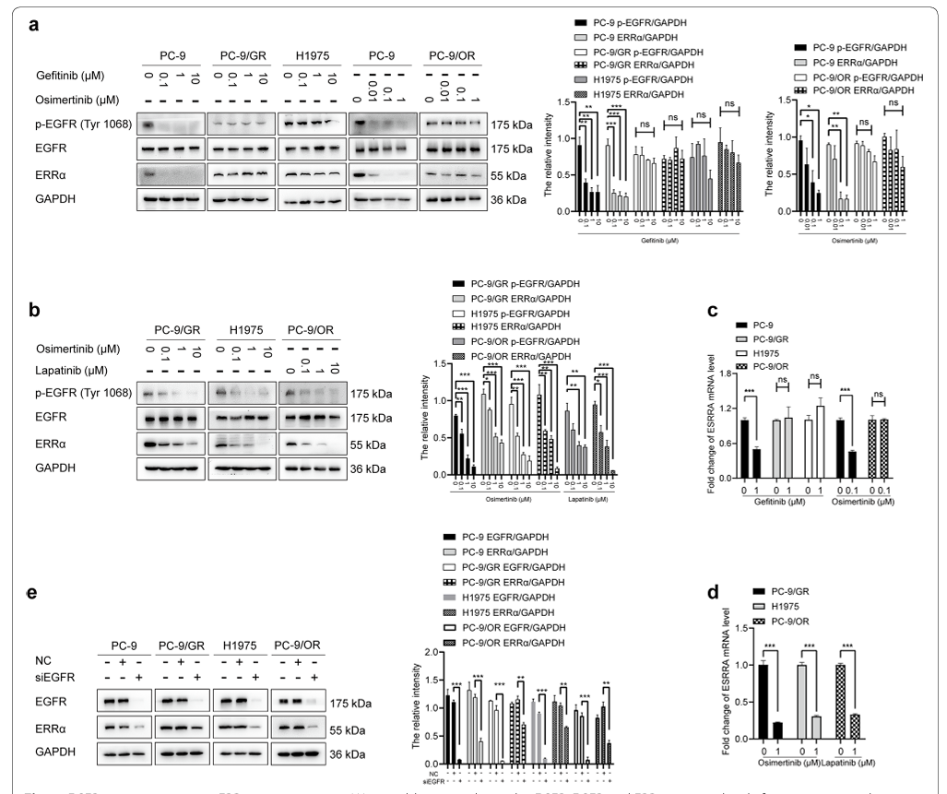
图3 EGFR 激活维持 ERRα 再表达。
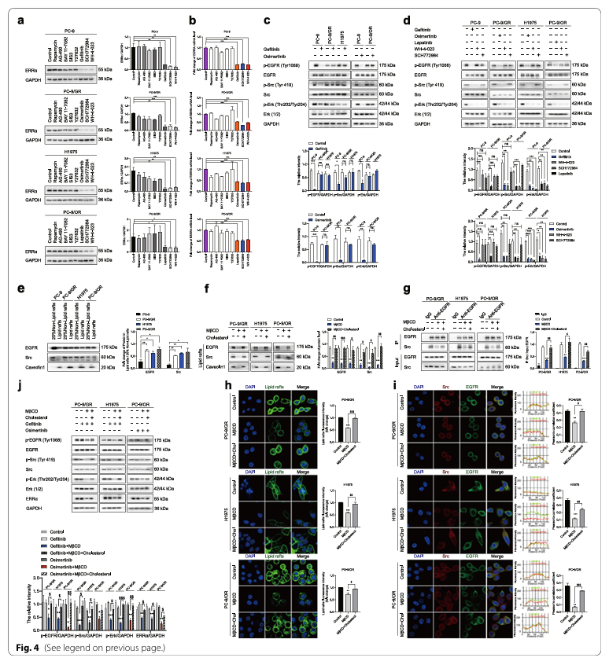
图4 胆固醇诱导的 EGFR/Src/Erk 信号再激活维持 ERRα 再表达。

利用生物信息学工具预测并结合实验验证发现，SP1是ERRα的潜在转录因子。通过CHIP分析发现，SP1能够直接结合到ERRα启动子区域，并促进其转录（图5j, k）。进一步实验表明，抑制SP1的活性可显著降低ERRα的表达水平，而过表达SP1则可上调ERRα的表达（图5a, b, c）。此外，EGFR/Src/Erk信号通路的抑制可阻止SP1的核转位（图5d, e），从而间接抑制ERRα的转录。
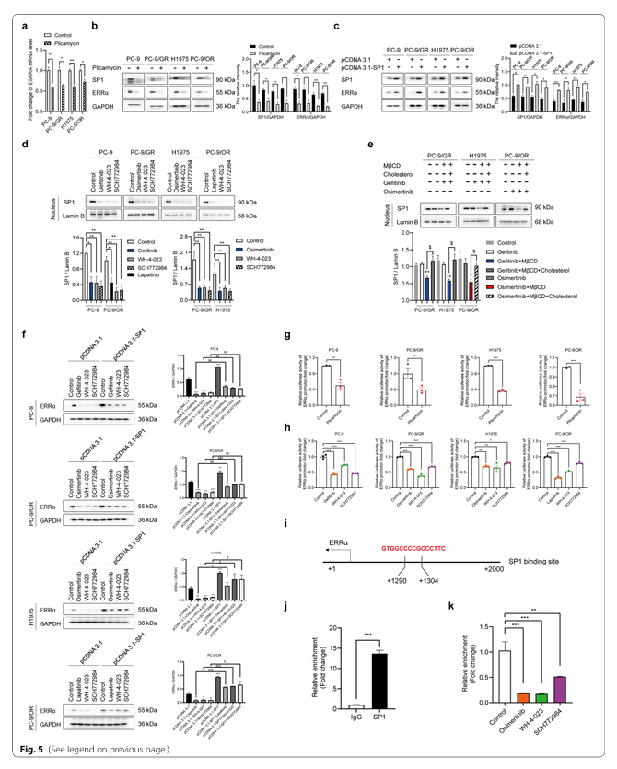
图5 SP1 直接转录 ERRα，胆固醇/EGFR/Src/Erk 轴调节 SP1 核易位。

为了探索降低胆固醇和抑制ERRα表达在治疗EGFR-TKIs耐药性中的潜力，研究进一步评估了洛伐他汀（一种降低胆固醇的药物）和XCT790（一种ERRα拮抗剂）的效果。体内外实验均表明，洛伐他汀与吉非替尼或奥希替尼联用可显著抑制耐药细胞的增殖并诱导细胞周期停滞在G0/G1期（图6a, b, c）。体内异种移植瘤模型进一步证实了这一结论（图6d-j）。值得注意的是，洛伐他汀的敏化作用可被胆固醇或甲羟戊酸（胆固醇生物合成的前体）所逆转，但XCT790的加入则不受此影响，表明洛伐他汀的敏化作用依赖于ERRα的抑制。
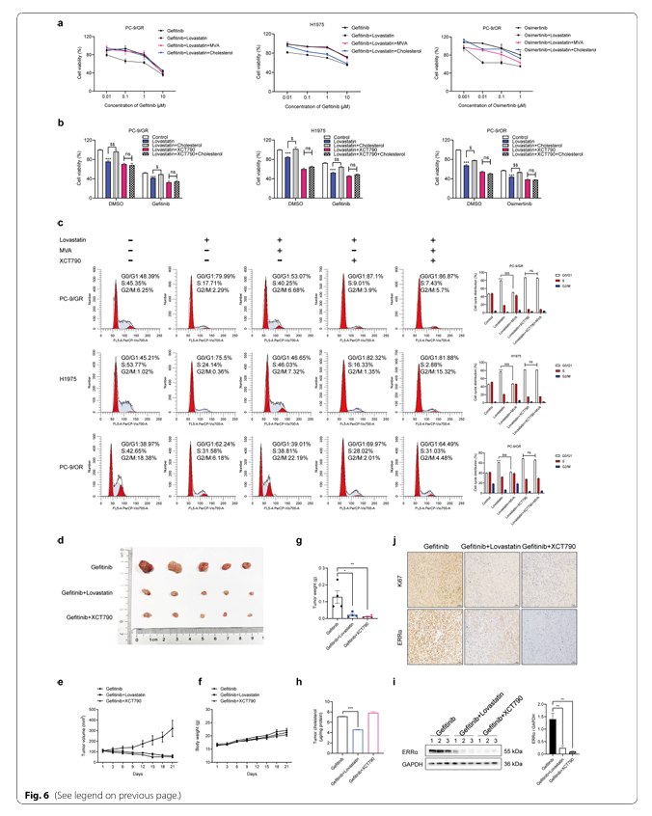
图6 洛伐他汀和 ERRα 反向激动剂可增强 EGFR-TKI 的敏感性。
本研究揭示了胆固醇在EGFR-TKIs耐药性中的重要作用及其分子机制。通过长期暴露于EGFR-TKIs，NSCLC细胞积累了大量胆固醇并在脂质筏中形成平台以促进EGFR与Src的相互作用和EGFR/Src/Erk信号通路的重新激活。这一过程中，SP1作为ERRα的转录因子被激活并促进ERRα的重新表达。ERRα通过调节ROS解毒过程维持耐药细胞的生存并抵抗EGFR-TKIs的杀伤作用。洛伐他汀通过降低胆固醇水平和XCT790通过抑制ERRα表达可有效克服EGFR-TKIs的耐药性，为NSCLC的临床治疗提供了新的思路。
未来的研究将进一步探讨胆固醇代谢与EGFR-TKIs耐药性的具体机制，并开发更为有效的联合治疗策略以提高NSCLC患者的治疗效果和生存质量。

